Word2007添加压缩包文件

1. 问题描述

在word文档中插入压缩包附件。

二、标签

Word, 2007, 压缩包

1. 解决方法
2. 首先检查C:\WINDOWS\system32文件夹中是否存在packager.exe文件。如果没有该文件，则在向word中插入压缩包时会弹出“对象创建于package中.此应用程序不能用来打开此对象.请确认此应用程序已正确安装,并且未被删除,移动和重命名”的提示框。如果没有packager.exe文件，请将附件中的package.exe文件复制到C:\WINDOWS\system32文件夹中。
3. 打开word 2007程序，点击“插入”菜单：



1. 点击“对象”按钮：

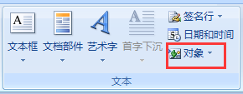

1. 在弹出的对话框中，进行如下操作：

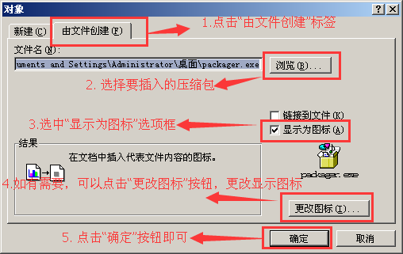

1. 最后效果如下：



（6）这个方法也可以用来添加文件附件。

1. 附件

